Лабораторная информационная медицинская система.
Медицинская информационная система.
Инструкция пользователя «Администратор МИС».

УТВЕРЖДАЮ
Генеральный директор
ООО «ИНФОРМАЦИОННЫЕ СИСТЕМЫ В ЗДРАВООХРАНЕНИИ»
_______________/ М.С. Баканов /
«___»__________________________г.

2022, Москва

Содержание
1 Введение 3
1.1 Подготовка к работе в МИС администратора 3
2 Управление справочниками 4
2.1 Поиск справочника и информации в нем. Наполнение справочника содержимым 4
2.2 Создание справочника 5
2.3 Редактирование, удаление отдельной номенклатуры и всего справочника 6
2.4 Заполнение справочной информации по диагнозу 7
3 Управление ШМД 11
3.1 Поиск по списку шаблонов 11
3.2 Создание и заполнение шаблона 11
3.2.1 Создание ШМД с визуальным редактором 15
3.3 Настройка ШМД. Привязка шаблона к продукту 21
3.4 Удаление шаблона 23
3.5 Печать шаблона 23
3.6 Копирование шаблонов 25
4 Документы для печати 27
4.1 Поиск и просмотр загруженного документа 27
4.2 Загрузка (добавление) нового документа 27
4.3 Прикрепление, удаление продукта из документа 28
4.4 Указание срока действия подписанного документа 30
4.5 Изменение статуса бланка 30
4.6 Обновление (редактирование) загруженного документа 30
4.7 Печать документа 31
4.8 Удаление документа 31
5 Пользователи 33
5.1 Добавление новых пользователей 33
5.2 Поиск учетной записи пользователя 34
5.3 Редактирование учетной записи пользователя. Добавление, удаление ролей пользователя в системе 34
5.4 Удаление учетной записи пользователя 35
6 Уведомления о важных событиях в системе 37
7 Журнал действий 40
8 Отчеты 42
8.1 Отчет по загрузке врачей и кабинетов 42
8.2 Отчет по шаблонам 43
8.3 Отчет по записям 44
8.4 Отчет по оказанным услугам 45
9 Медкарта: Медицинские документы 46
10 Прочее 47
10.1 Уведомление об отсутствии интернет-соединения 47
10.2 Запуск электронного табло в медицинском офисе 47

Введение

Подготовка к работе в МИС администратора
Для входа в МИС Инвитро выполните следующие действия:
- запустите веб-браузер;
- в адресную строку браузера введите адрес https://mis.invitro.ru/admin/handbook;
- откроется страница авторизации (Рис. 1.1а), где потребуется ввести логин, пароль, установить флажок Запомнить логин при необходимости, и щелкнуть по кнопке Вход;
- после успешной авторизации откроется страница управления справочниками, описанная ниже (Рис. 2.2а).
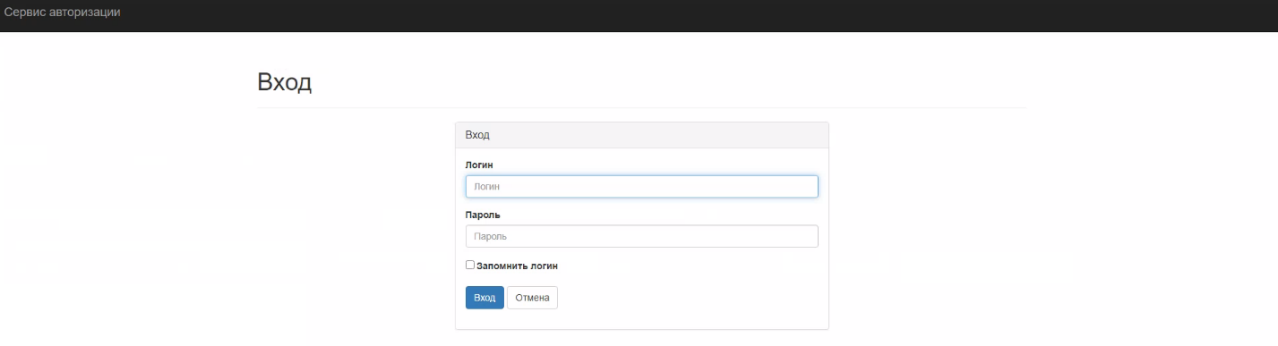
Рис. 1.1а - Страница авторизации

Управление справочниками
Справочник – список ключевых фраз, содержащих в себе типовые и личные фразы врачей, определения и медицинские термины (Рис. 2а).
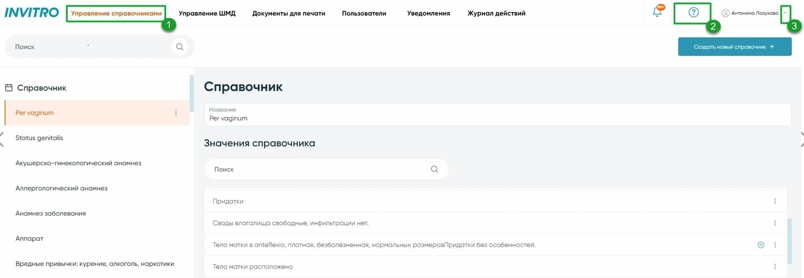
Рис. 2а - Раздел "Управление справочниками"
Список фраз общих справочников разделяется на персональные значения – добавленные пользователем,и доступные только ему (значение в справочнике отмечено символом ), и общие – доступные для выбора всем пользователям.
Для изменения типа фразы с персональной на общую необходимо щелкнуть по значку персональной фразы (Рис. 2б, п.1) и затем подтвердить действие, щелкнув по кнопке Да (Рис. 2б, п.2). Значок персональной фразы пропадет и данная фраза будет видна всем пользователям системы.
При щелчке по кнопке Нет (Рис. 2б), форма закроется и значок персональной фразы останется неизменным.
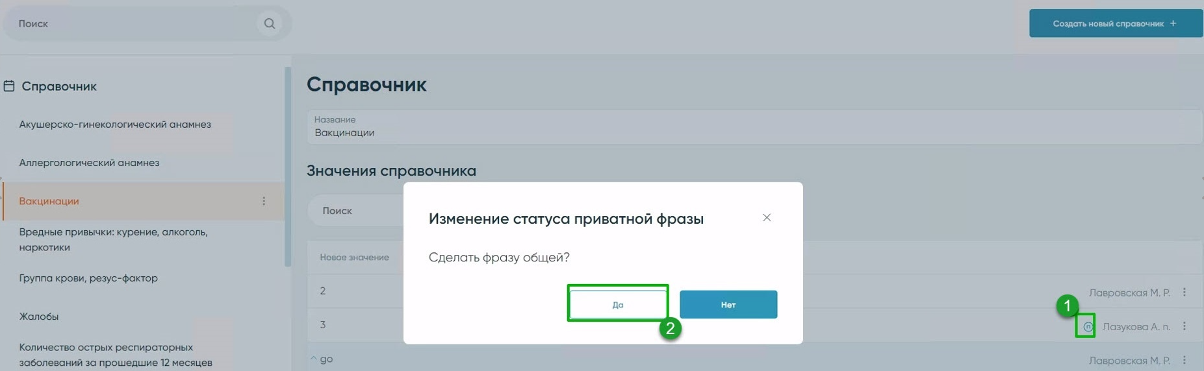
Рис. 2б - Изменение типа фразы с персональной на общую

Поиск справочника и информации в нем. Наполнение справочника содержимым
Для поиска справочника введите в строку поиска название/часть названия нужного справочника (Рис. 2.1а, п.1), в результате чего отобразятся найденные совпадения.
Для поиска данных внутри справочника, необходимо выбрать интересуемый справочник в списке (Рис. 2.1а, п.2), щелкнув по нему левой кнопкой мыши. Затем, воспользовавшись строкой поиска (Рис. 2.1а, п.3), найти нужное значение.
В случае отсутствия требуемой информации, ее можно добавить: в поле Новое значение (Рис. 2.1а, п.4) ввести текст и нажать на клавиатуре клавишу Enter. При успешном выполнении операции отобразится 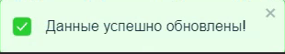. При необходимости в строке с добавленной фразой, щелкнув по значку (Рис. 2.1а, п.6), можно выполнить действия: Добавить подзначение, Редактировать, Удалить).
Если у значения есть подзначение, то при наведении курсора мыши отобразится стрелка для раскрытия вложенного списка (Рис. 2.1а, п.5) - щелкните по строке для отображения содержимого.
Для добавления нового подзначения щелкните напротив нужного текста по значку (Рис. 2.1а, п.6) и выберите в открывшемся меню Добавить подзначение (Рис. 2.1а, п.7). После ввода текста нажмите на клавиатуре на клавишу Enter.
Добавлено ФИО пользователя, создавшего фразу (Рис. 2.1а, п.8).
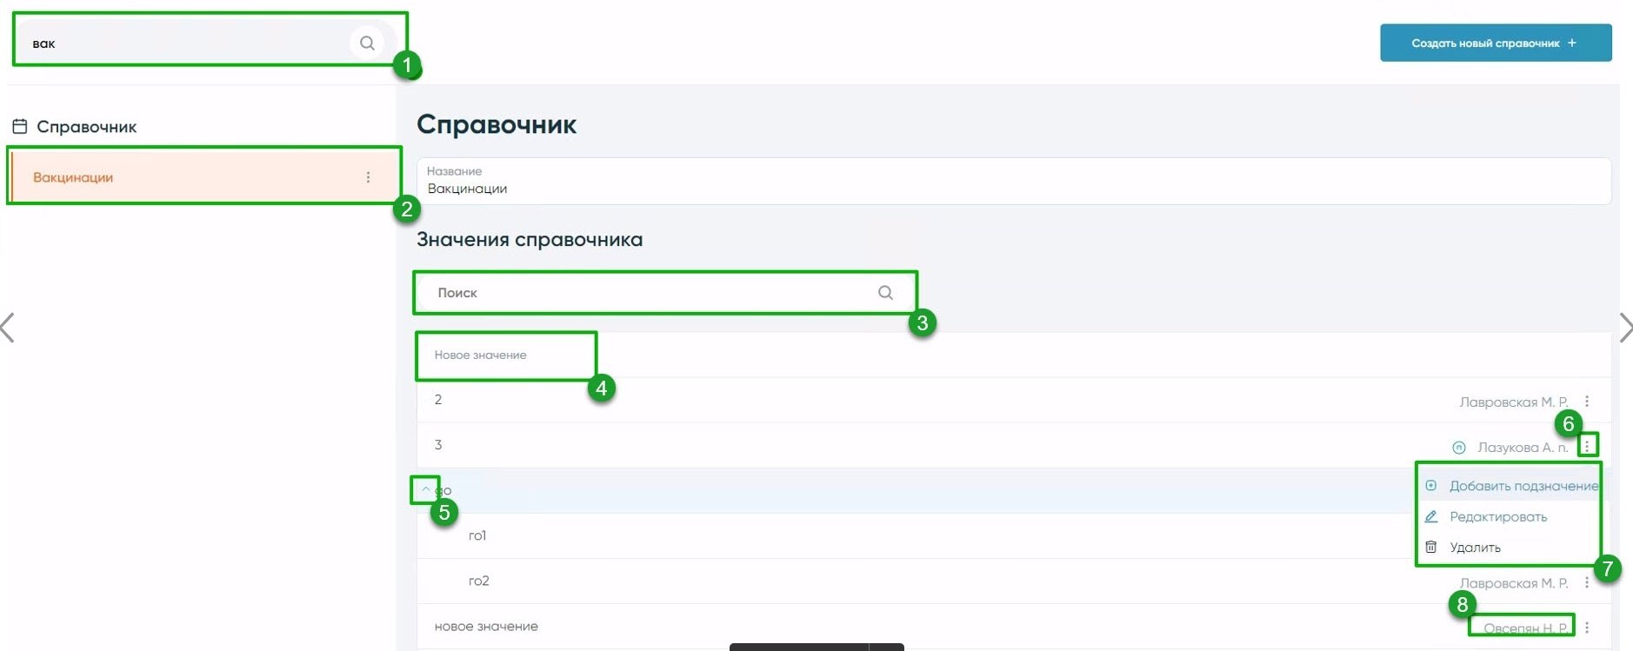
Рис. 2.1а - Пример поиска справочника
Если нужный справочник не найден, его можно создать (см. ниже п.2.2).

Создание справочника
Для создания нового справочника:
- Щелкните по кнопке Создать новый справочник+(Рис. 2.2а, п.9);
- откроется форма создания справочника, где необходимо ввести его название (Рис. 2.2б, п.1);
- щелкните по кнопке Добавить (Рис. 2.2б, п.2). Если ранее создавался справочник с таким названием, то отобразится в правом верхнем углу сообщение: 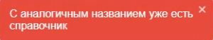. При успешном выполнении операции создания справочника, будет показано следующее: .
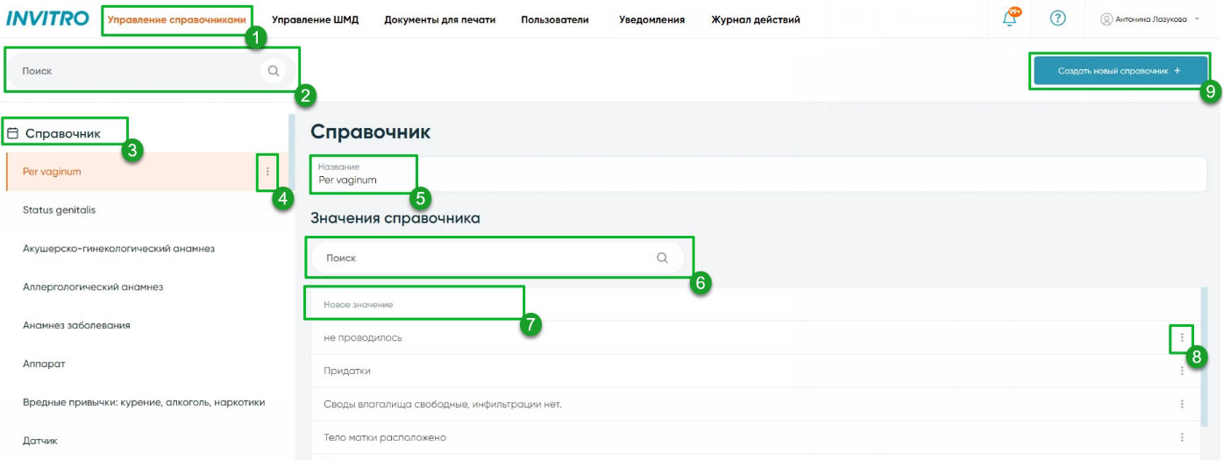
Рис. 2.2а - Раздел "Управление справочниками"
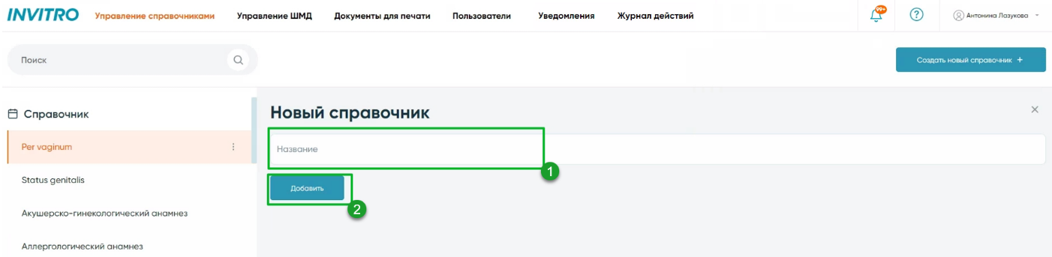
Рис. 2.2б - Создание нового справочника

Редактирование, удаление отдельной номенклатуры и всего справочника
Чтобы отредактировать справочник, выберите нужный справочник в списке (Рис. 2.2а, п.3).
Для изменения названия справочника (Рис. 2.2а, п.5), введите новый текст и нажмите на клавиатуре клавишу Enter.
При необходимости редактирования значений справочника, щелкните напротив нужной позиции по значку (Рис. 2.1а, п.6), в результате чего откроется меню (Рис. 2.1а, п.7). Далее выберите Редактировать - текст в выбранной строке станет доступным для изменения; введите текст, нажмите на клавиатуре клавишу Enter и изменения сохранятся.
Для удаления конкретного значения в справочнике напротив нужной позиции щелкните по значку (Рис. 2.1а, п.6) и выберите Удалить (Рис. 2.1а, п.7). Отобразится предупреждение для подтверждения или отмены действия (Рис. 2.3а).
Если необходимо удалить весь справочник, щелкните по значку (Рис. 2.2а, п. 4), затем выберите 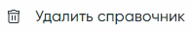. Отобразится предупреждение для подтверждения или отмены действия (Рис. 2.3б).
Примечание. Функция удаления справочника доступна только администратору.
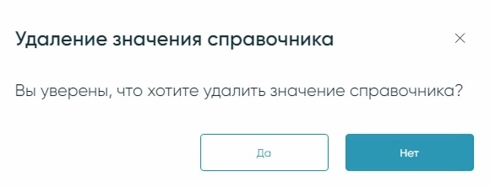
Рис. 2.3а - Форма подтверждения/отмены операции удаления значения справочника
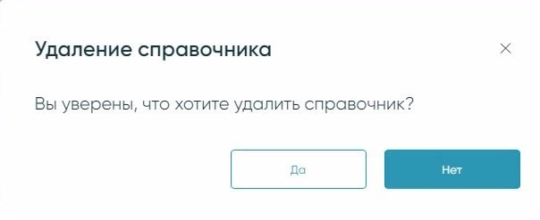
Рис. 2.3б - Форма подтверждения/отмены операции удаления справочника

Заполнение справочной информации по диагнозу
В разделе Управление справочниками чтобы добавить справочную информацию по описаниям и рекомендациям для конкретного диагноза (Рис. 2.4а) необходимо:
- выбрать нужный диагноз (Рис. 2.4а, п.1);
- при необходимости воспользоваться строкой поиска ранее добавленных значений (Рис. 2.4а, п.2);
- щелкнуть по кнопке Добавить новое значение (Рис. 2.4а, п.3);
- заполнить поля (Рис. 2.4а, п.4) и щелкнуть по кнопке Сохранить (Рис. 2.4а, п.5). При успешном выполнении операции отобразится уведомление: 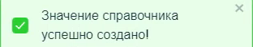. Чтобы отменить добавление нового значения, щелкнуть по значку в виде крестика (Рис. 2.4а, п.6);
- для просмотра и/или редактирования ранее добавленных значений, щелкнуть по строке с интересуемой записью (Рис. 2.4а, п.7), затем заполнить поля в открывшейся форме (Рис. 2.4б) и Сохранить изменения (Рис. 2.4б, п.8). В административной панели управления справочником МКБ-10 предусмотрена возможность копирования клинических рекомендаций из существующих диагнозов через поиск в поле Копировать из (Рис. 2.4б, п.4);
- для добавления подзначения к имеющейся записи, редактирования, копирования или удаления записи, щелкнуть по кнопке в виде трех точек (Рис. 2.4а, п.8) и выбрать нужное действие (Рис. 2.1а, п.9). При удалении записи потребуется подтвердить или отменить данное действие (Рис. 2.1в). После удаления записи отобразится уведомление: 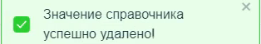.
Для создания нового справочника прейдите в раздел Управление справочниками и, пока не выбран конкретный ранее добавленный справочник, щелкните по кнопке Создать новый справочник + (Рис. 2.4а, п.10).
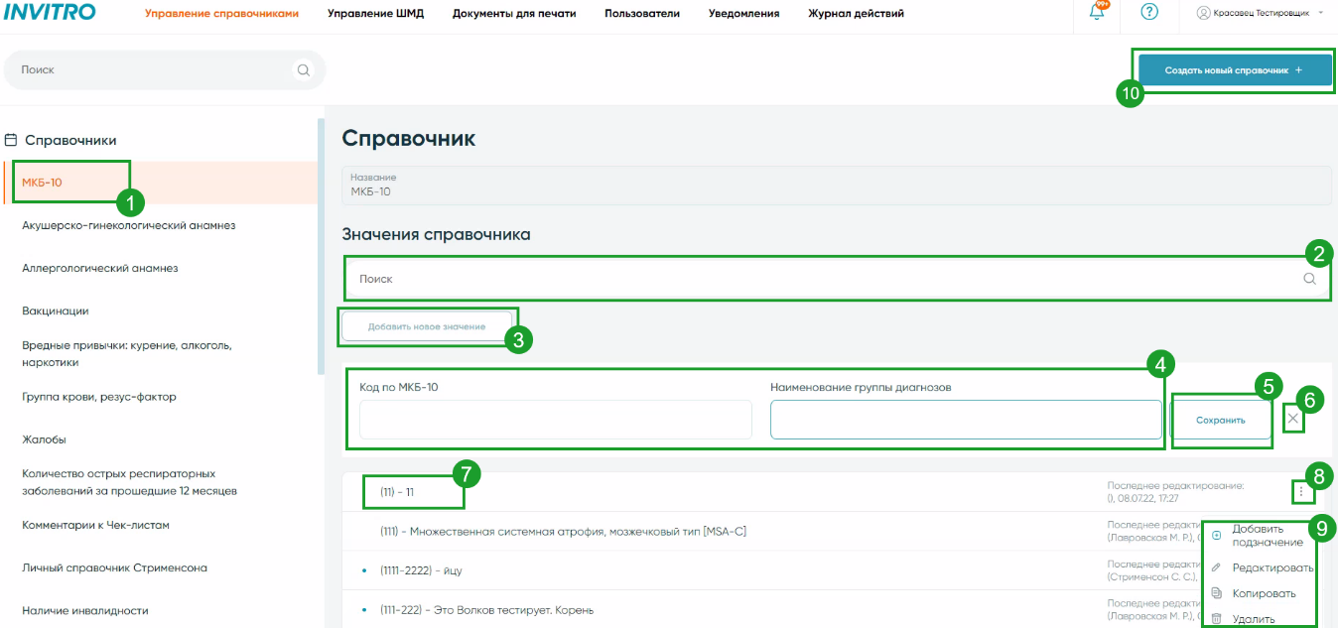
Рис. 2.4а - Заполнение справочной информации
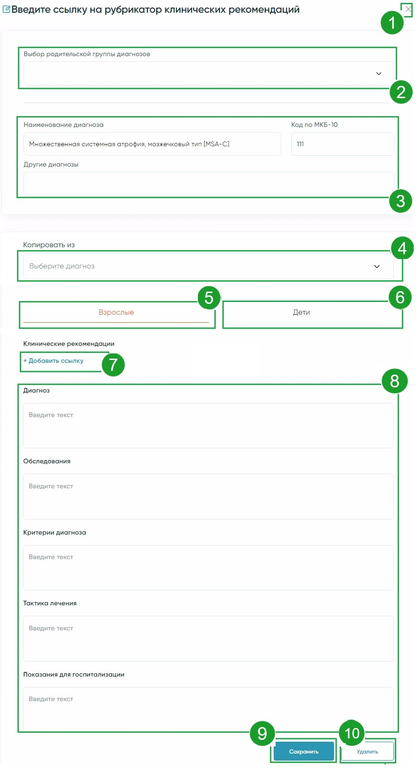
Рис. 2.4б - Просмотр/редактирование справочной информации: 1 - закрыть форму, 2 - выпадающий список Выбор родительской группы диагнозов, 3 - поля Наименование диагноза, Код и Другие диагнозы, 4 - поле Копировать из для выбора диагноза , 5 и 6 - вкладки возрастных ограничений: Взрослые и Дети, 7 - Добавить ссылку, 8 - текстовые поля, 9 - кнопка Сохранить, 10 - кнопка Удалить
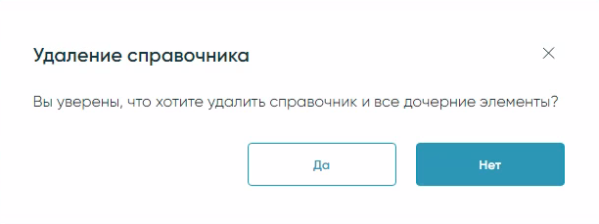
Рис. 2.4в - Подтверждение/отмена удаления значения справочника

Управление ШМД
Управление шаблонами медицинских документов (далее ШМД) осуществляется в разделе Управление ШМД (Рис. 3а, п.1).
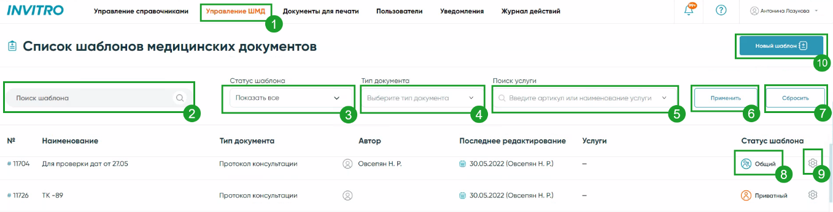
Рис. 3а - Раздел "Управление ШМД"

Поиск по списку шаблонов
Для поиска по списку шаблонов:
- введите в строку поиска наименование или номер шаблона (Рис. 3а, п.2);
- можно воспользоваться фильтрацией списка, установив флажок около нужной позиции:
- по статусу шаблона (Показать все, Только общие, Только приватные) (Рис. 3а, п.3);
- по типу документа (Выбрать все, Внешний документ, Протокол инструментального исследования, Протокол консультации, Протокол медицинской манипуляции, Справка) (Рис. 3а, п.4)
- по услуге (Рис. 3а, п.5). Поиск производится по короткому/полному наименованию, по артикулу;
- щелкните по кнопке Применить (Рис. 3а, п.6);
- для сброса фильтров щелкните по соответствующей кнопке (Рис. 3а, п.7).
Список шаблонов отсортирован по дате редактирования - последний отредактированный шаблон отображается в начале списка.

Создание и заполнение шаблона
Для создания нового ШМД потребуется:
- Щелкнуть по кнопке Новый шаблон (Рис. 3а, п.10);
- в открывшейся форме ввести Название шаблона (Рис. 3.2а, п.1), из выпадающего списка выбрать Тип шаблона медицинского документа (Рис. 3.2а, п.2), щелкнув левой кнопкой мыши по нужной строке;
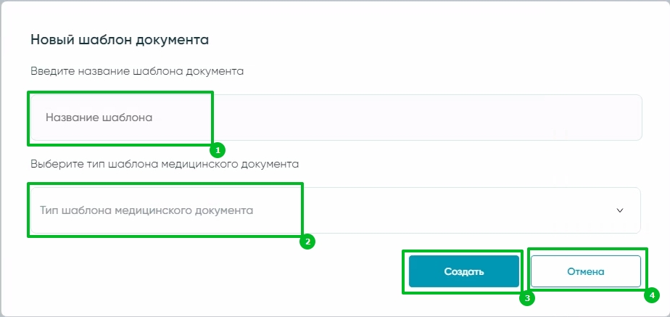
Рис. 3.2а - Создание нового шаблона документа
- щелкнуть по кнопке Создать (Рис. 3.2а, п.3) или, в случае отмены, щелкнуть по соответствующей кнопке (Рис. 3.2а, п.4);
- при необходимости на странице создания шаблона отредактировать его название (Рис. 3.2б, п.1);
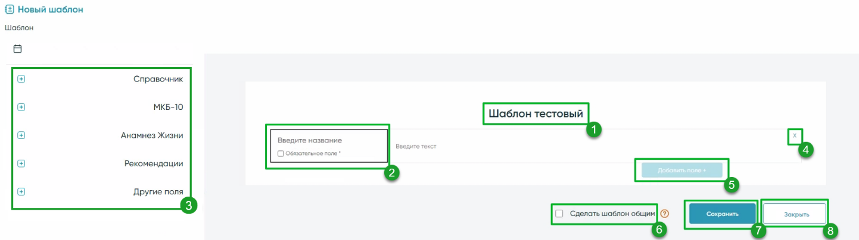
Рис. 3.2б - Сохранение шаблона
- указать название полей шаблона, щелкнув левой кнопкой мыши по строке (Рис. 3.2б, п.2), в результате чего слева отобразятся доступные варианты названий для позиций шаблона - выбрать нужную из списка или ввести текст вручную. При щелчке по одной из строк (Рис. 3.2б, п.3), список категорий раскроется (Рис. 3.2в). Также реализована возможность добавления нескольких полей с типом поля Дата. Можно использовать один и тот же справочник многократно в одном ШМД;
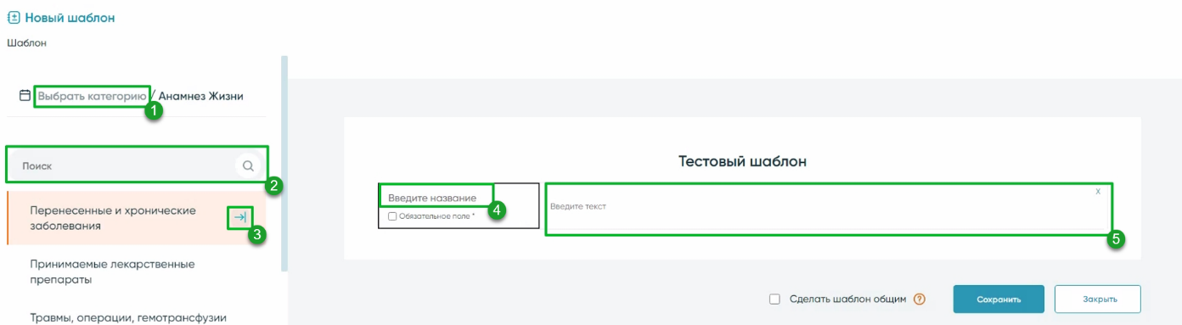
Рис. 3.2в - Выбор категории при заполнении полей шаблона
Для возврата к выбору другой категории, необходимо щелкнуть по кнопке Выбрать категорию (Рис. 3.2в, п.1).
Для поиска нужной позиции в выбранной категории можно воспользоваться строкой поиска (Рис. 3.2в, п.2).
Если при создании ШМД заполнить поля Основное заболевание, Осложнения основного заболевания, Сопутствующие заболевания, то их содержание подтянется в печати направлений при создании ЭМД и отобразится напротив поля Диагноз.
- Чтобы выбрать тип строки шаблона, наведите указатель мыши на нужную позицию выбранной категории и щелкните по значку (Рис. 3.2в, п.3), в результате чего строка шаблона заполнится выбранным значением (Рис. 3.2в, п.4) и станет доступным ввод текста (комментария) (Рис. 3.2в, п.5). Если добавленная позиция сохранена в системе с дополнительными фразами (комментариями), то их можно также выбрать из списка и вставить в таблицу в текущую строку (Рис. 3.2г, п.7), щелкнув по значку (Рис. 3.2г, п.1) или дважды щелкнув левой кнопкой мыши по строке. Если нужная фраза отсутствует, ее можно добавить (Рис. 3.2г, пп.2 и 3). Для сортировки списка фраз можно воспользоваться фильтром: по алфавиту или по заданному порядку (Рис. 3.2г, п.4), или Все, Общие, Мои (Рис. 3.2г, п.5).
Для изменения порядка отображения фраз в справочнике (порядок списка индивидуальный) необходимо:
- щелкнуть по кнопке фильтрации (Рис. 3.2г, п.4);
- выбрать по заданному порядку 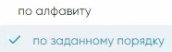;
- Щелкнуть по кнопке Редактировать (Рис. 3.2г, п.6);
- поменять порядок фраз, щелкнув левой кнопкой мыши и удерживая фразу, переместить ее в нужную позицию;
- щелкнуть по кнопке Сохранить (данная кнопка отображается под блоком фильтров вместо кнопки Редактировать (Рис. 3.2г, п.6) при редактировании порядка фраз);
- при успешном сохранения заданного порядка фраз отобразится уведомление (Рис. 3.2д);
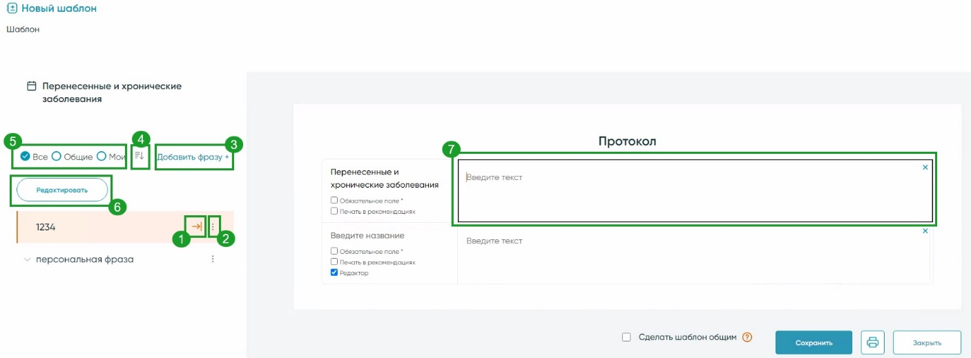
Рис. 3.2г - Выбор фраз для добавленной позиции
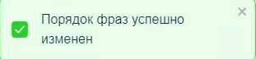
Рис. 3.2д - Уведомление об успешном изменении порядка готовых фраз
- при необходимости отметить флажком Обязательное поле (Рис. 3.2б ,п.2). В таком случае при создании электронного медицинского документа с использованием шаблона обязательные поля будут отмечены звездочкой;
- для удаления строки из шаблона, щелкните по значку в виде крестика (Рис. 3.2б, п. 4);
- чтобы добавить новую строку в шаблон, наведите указатель мыши на то поле, под которым нужно создать новую позицию, и щелкните по кнопке Добавить поле (Рис. 3.2б, п.5);
- отметить при необходимости флажком Сделать шаблон общим (Рис. 3.2б, п. 6). В таком случае шаблон станет доступен не только для Вас, но и для других врачей Вашей организации;
- щелкнуть по кнопке Сохранить (Рис. 3.2б, п.7);
- для отмены создания шаблона щелкнуть по кнопке Закрыть (Рис. 3.2б, п. 8). При закрытии несохраненного документа отобразится уведомление (Рис. 3.2е), где при щелчке по кнопке Да документ закроется без сохранения изменений и произойдет возврат в раздел Управление ШМД (при условии наличия прав доступа, в противном случае будет выполнен переход на страницу Расписание: https://mis.invitro.ru/reservation), при щелчке по кнопке Нет - закроется уведомление и можно будет продолжить редактирование документа.
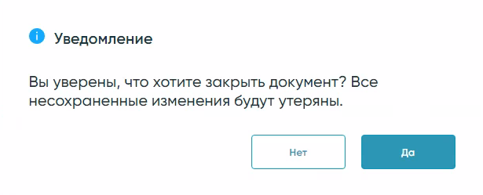
Рис. 3.2е - Уведомление о закрытии несохраненного документа
В редакторе ШМД при добавлении полей Рекомендации, Индекс массы тела, Дата, в шаблоне отобразится содержимое выбранных полей, недоступное для редактирования (Рис. 3.2ж, п.1).
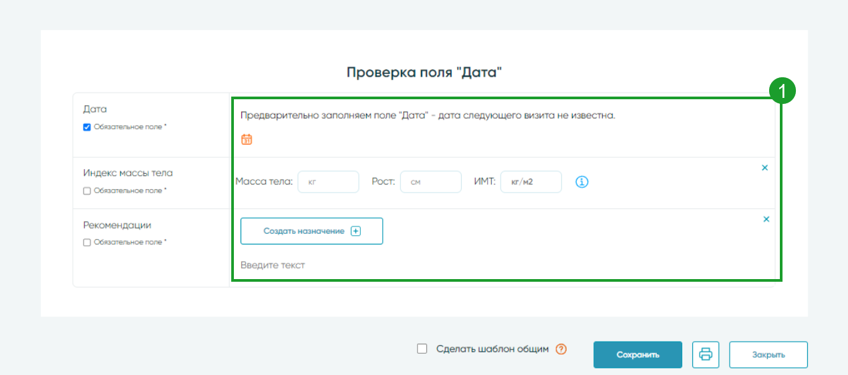
Рис. 3.2ж - Редактор ШМД: пример отображения полей Дата, Индекс массы тела, Рекомендации
Изменить статус шаблона можно в разделе Управление ШМД - для этого в графе Статус шаблона щелкните левой кнопкой мыши по текущему статусу (Рис. 3.1.а, п.5) и щелкните в отобразившемся меню на .

Создание ШМД с визуальным редактором
Создать ШМД с визуальным редактором, предназначенным для форматирования текста, добавления изображений, таблицы в шаблон (Рис. 3.2.1а), можно следующим образом:
- в разделе Управление ШМД щелкнуть по Новый шаблон;
- в открывшейся форме заполнить название и тип ШМД;
- отметить флажком чекбокс Редактор (Рис. 3.2.1а, п.1) - отобразится визуальный редактор (Рис. 3.2.1а, п.2), который будет доступен также и при создании нового медицинского документа с данным шаблоном. Признак Редактор доступен для полей, которые не привязаны к справочнику готовых фраз. Отключен визуальный редактор для полей ШМД при выборе справочника Анамнез жизни.
Визуальный редактор (Рис. 3.2.1а, п.2) включает в себя:
- - выравнивание текста по левому или правому краю, по центру, по ширине (при щелчке по данному элементу, откроется выпадающий список);
- - маркированный список;
- - нумерованный список;
- - подчеркнуть текст;
- - надстрочный символ;
- - подстрочный символ;
- - вставить картинку (при щелчке по данному элементу, необходимо выбрать нужный файл на вашем компьютере);
- - вставить таблицу (при щелчке по данному элементу, необходимо выбрать, сколько строк и столбцов будет содержать таблица);
- - отменить или повторить ввод.
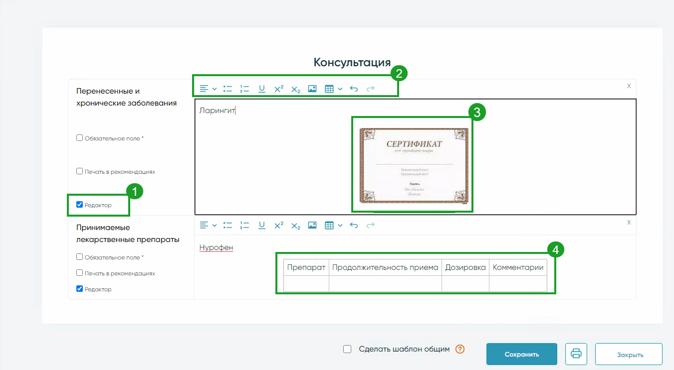
Рис. 3.2.1а - Управление ШМД: визуальный редактор
Действия, доступные с картинкой (Рис. 3.2.1б):
- Вставить параграф перед блоком;
- вставить параграф после блока;
- изменить размер картинки, потянув за угол;
- редактор картинки:
- вставить Альтернативный текст (используется, если не удалось отобразить картинку);
- расположить картинку В тексте,
- Выравнивание по центру,
- Боковое изображение.
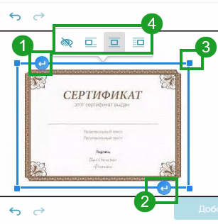
Рис. 3.2.1б - Действия, доступные с картинкой
Действия, доступные с таблицей (Рис. 3.2.1в):
- щелкнуть и, удерживая левую кнопку мыши, перетащить таблицу;
- вставить параграф перед блоком;
- вставить параграф после блока;
- редактор таблицы:
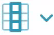 - при щелчке по данному элементу, доступно следующее:
- добавить заголовки таблицы: выделить нужные ячейки и отметить Столбец заголовков;
- Вставить столбец слева (от ячейки, где установлен был курсор);
- Вставить столбец справа;
- Удалить столбец;
- Выбрать столбец.
- при щелчке по данному элементу, доступно следующее:
- добавить заголовки таблицы: выделить нужные ячейки и отметить Столбец заголовков;
- Вставить строку слева (от ячейки, где установлен был курсор);
- Вставить строку справа;
- Удалить строку;
- Выбрать строку.
- при щелчке по данному элементу, доступно следующее:
- Объединить с ячейкой сверху;
- Объединить с ячейкой справа;
- Объединить с ячейкой снизу;
- Объединить с ячейкой слева;
- Разделить ячейку вертикально;
- Разделить ячейку горизонтально.
- изменить Свойства ячейки (Рис. 3.2.1г), после внесения изменений щелкнуть по кнопке Сохранить;
- изменить Свойства таблицы (Рис. 3.2.1д), после внесения изменений щелкнуть по кнопке Сохранить.
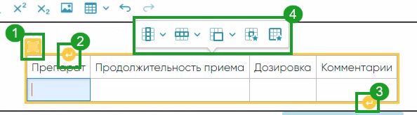
Рис. 3.2.1в - Действия, доступные с таблицей
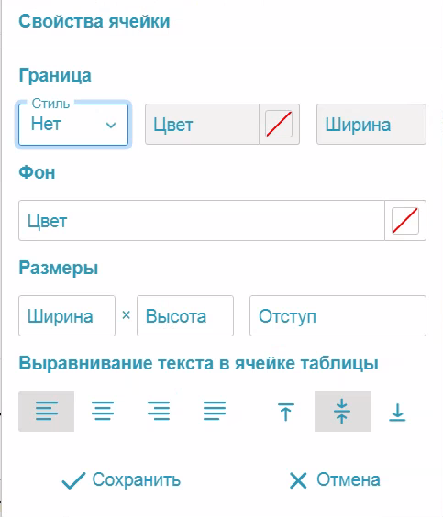
Рис. 3.2.1г - Свойства ячейки таблицы
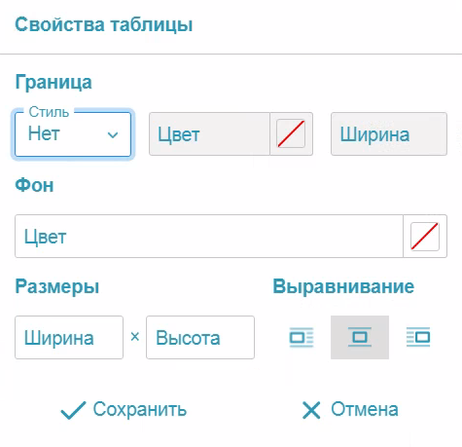
Рис. 3.2.1д - Свойства таблицы

Настройка ШМД. Привязка шаблона к продукту
Для настройки шаблона и привязки продукта к нему необходимо в разделе Управление ШМД выполнить следующие действия:
- Щелкнуть по значку в виде шестерёнки (Рис. 3а, п.9);
- на открывшейся странице при необходимости изменить название шаблона (Рис. 3.3а, п.1), выбрать другой тип медицинского документа (Рис. 3.3а, п.2), просмотреть автора шаблона (Рис. 3.3а, п.3), изменить статус шаблона (Рис. 3.3а, п.4); просмотреть рядом с датой последнего изменения ФИО пользователя, который вносил эти изменения;
Рис. 3.3а - Настройка и привязка шаблона к продукту
- для прикрепления шаблона к продукту ввести в строку поиска (Рис. 3.3а, п.5) название интересуемого продукта и из списка найденных совпадений выбрать нужную позицию щелчком левой кнопки мыши. Список связанных продуктов отображается в блоке Связанные продукты (Рис. 3.3а, п.6);
- при ошибочном добавлении продукта, его можно удалить из списка, щелкнув по значку в виде крестика напротив названия продукта (Рис. 3.3а, п.7) затем подтвердить действие щелчком по кнопке Да (Рис. 3.3б);
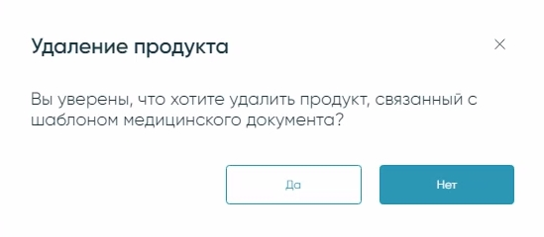
Рис. 3.3б - Подтверждение/отмена операции удаления продукта из шаблона
- при необходимости щелкнуть по кнопке Открыть в редакторе шаблонов (Рис. 3.3а, п.9), в результате чего откроется страница редактирования шаблона (Рис. 3.2б). После внесения изменений и щелчка по кнопке Сохранить или Отмена, можно продолжить настройку шаблона (Рис. 3.3а);
- для закрытия документа без сохранений изменений щелкните по значку в виде крестика в правом углу редактируемой страницы (Рис. 3.3а, п.8). Для подтверждения операции щелкните по кнопке Да (Рис. 3.3в). Если настройка шаблона не выполнялась (изменения не вносились), то страница закроется без подтверждения;
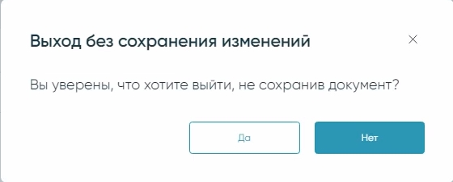
Рис. 3.3в - Предупреждение о выходе из настройки шаблона без сохранения изменений
- по завершении настройки ШМД сохранить изменения, щелкнув по кнопке Сохранить (Рис. 3.3а, п.10). При успешном выполнении операции в правом верхнем углу страницы отобразится уведомление 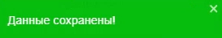.

Удаление шаблона
Для удаления ШМД, в разделе Управление ШМД щелкните по изображению шестеренки (Рис. 3а, п.9) и на открывшейся странице настройки шаблона щелкните по кнопке Удалить (Рис. 3.3а, п.11). Для подтверждения операции щелкните по кнопке Да (Рис. 3.4).
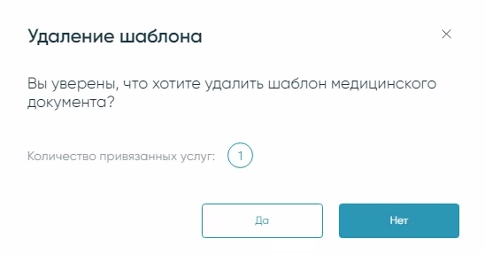
Рис. 3.4 - Подтверждение/отмена удаления шаблона медицинского документа

Печать шаблона
В конструкторе шаблона медицинского документа (далее ШМД) административной панели предусмотрена возможность вывода на печать как одних только рекомендаций, так и всех полей, в том числе и незаполненных (Рис. 3.5а). Пример полной печатной версии представлен ниже (Рис. 3.5б).
Если отметить флажком чекбокс Печать в рекомендациях (Рис. 3.5а, п.1), то при щелчке по значку в виде принтера (Рис. 3.5а, п.2) отобразится меню:
Примечание. Меню с выбором Печать полной версии документа и Печать рекомендаций отображается лишь в том случае, если в конструкторе ШМД хотя бы одно поле было отмечено флажком Печать в рекомендациях. Если данный флажок не установлен, то при щелчке по значку в виде принтера откроется предпросмотр полной печатной версии ШМД.
- Печать полной версии (Рис. 3.5а, п.3). При выборе данного пункта меню в печатной форме на предпросмотр будут выведены все поля (Рис. 3.5б);
- Печать рекомендаций (Рис. 3.5а, п.4). В данном случае в печатной версии ШМД отобразятся только поля, отмеченные флажком Печать в рекомендациях (Рис. 3.5а, п.1).
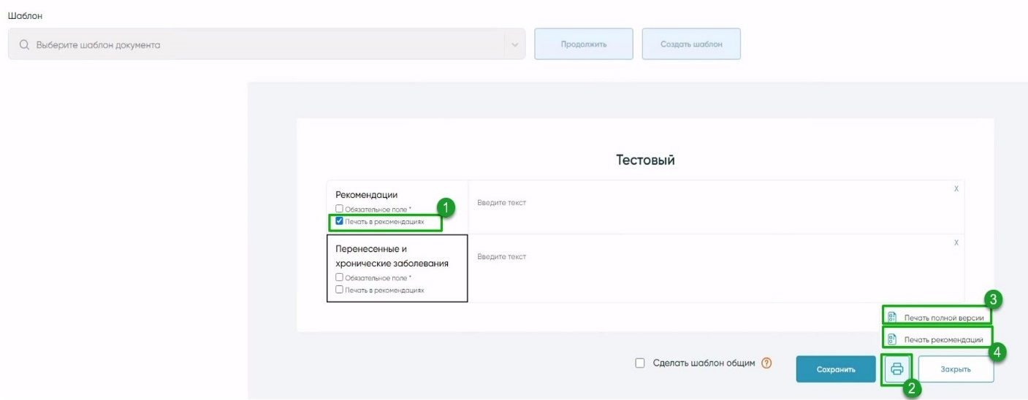
Рис. 3.5а - Вывод на печать (предпросмотр) формы создаваемого ШМД
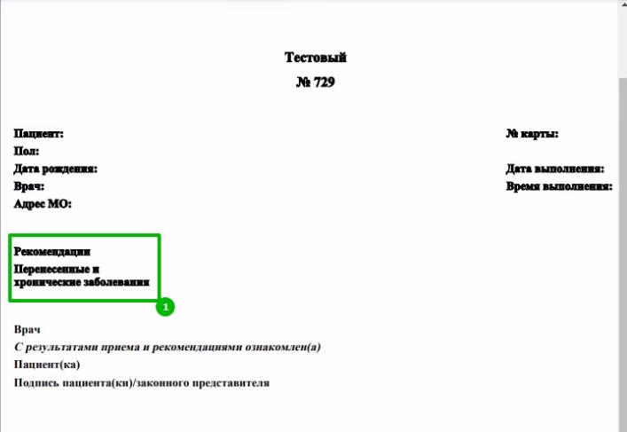
Рис. 3.5б - Предпросмотр печатной версии ШМД

Копирование шаблонов
В административной панели системы добавлена возможность копирования шаблона.
Для того, чтобы скопировать готовый ШМД, необходимо:
- на вкладке Управление ШМД (Рис. 3.6а, п.1) в строке с шаблоном, который требуется скопировать, щелкнуть по значку (Рис. 3.6а, п.2);
- при необходимости отредактировать текущий шаблон и щелкнуть по кнопке Копировать (Рис. 3.6б, п.1);
- при успешном копировании шаблона отобразится уведомление 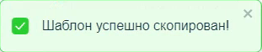;
- внести необходимые правки и сохранить шаблон.
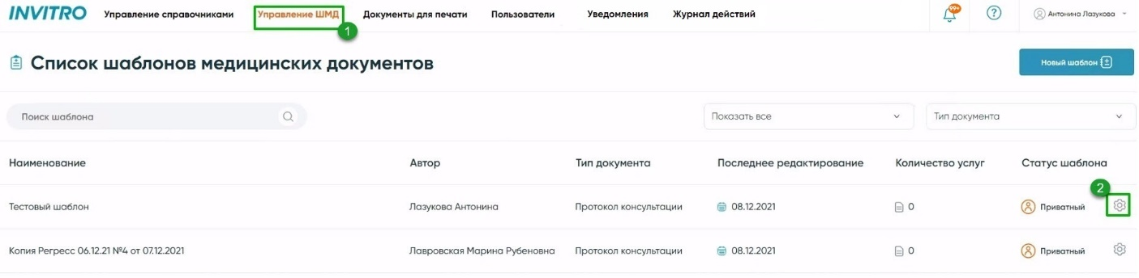
Рис. 3.6а - Управление ШМД: копирование шаблона
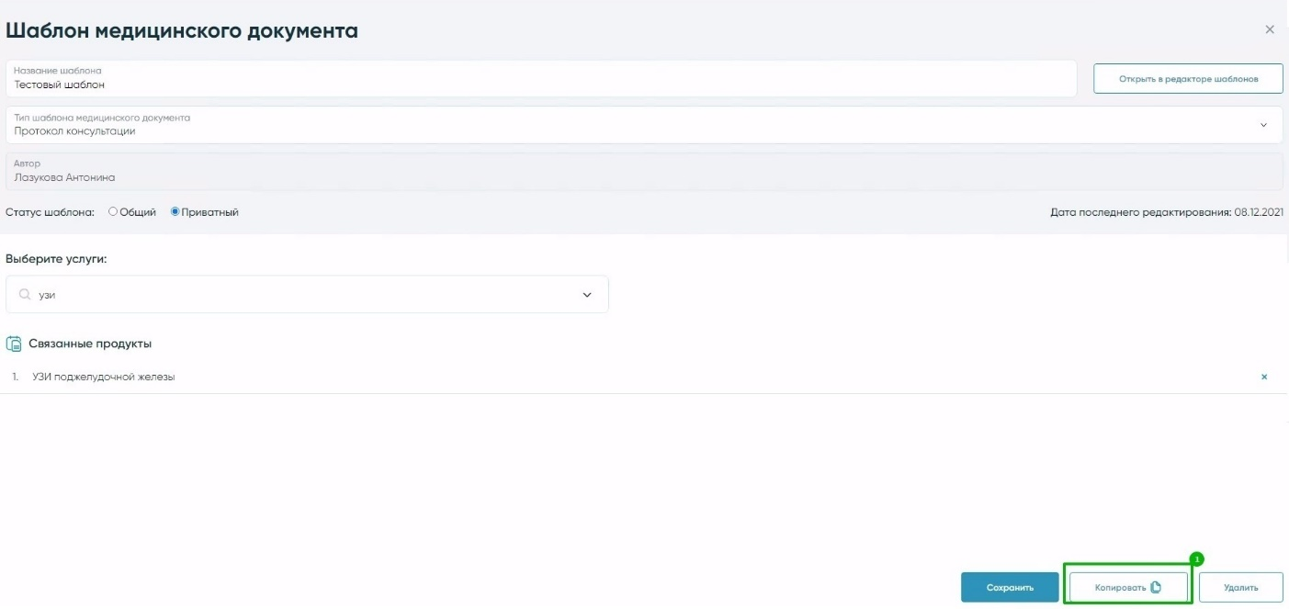
Рис. 3.6б - Копирование ШМД

Документы для печати
Печать документов выполняется в разделе Документы для печати (Рис. 4а, п.1).
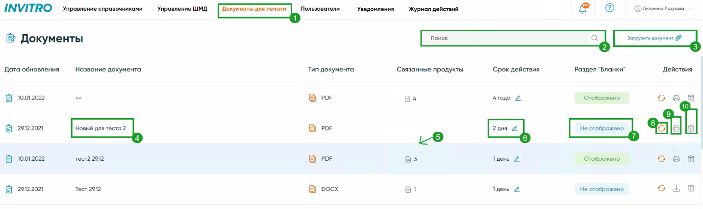
Рис. 4а - Раздел "Документы для печати"

Поиск и просмотр загруженного документа
Для поиска и просмотра документа необходимо:
- найти документ по его названию с помощью строки поиска (Рис. 4а, п.2);
- щелкнуть левой кнопкой мыши по названию загруженного документа (Рис. 4а, п.4) и затем щелкнуть по значку , в результате чего он будет загружен на компьютер (для файлов doc, docx) или открыт в браузере (для PDF файлов - для закрытия окна просмотра таких файлов щелкните левой кнопкой мыши вне области просмотра).

Загрузка (добавление) нового документа
Чтобы загрузить новый документ необходимо:
- Щелкнуть по кнопке Загрузить документ (Рис. 4а, п.3);
- в открывшейся форме указать название загружаемого документа (Рис. 4.2а, п.1);
- при необходимости Добавить связанные продукты (Рис. 4.2а, п.2);
- если связанный продукт был добавлен, то нужно указать срок действия подписанного документа (Рис. 4.2а, п.3);
- при необходимости отметить чекбокс Отображать в разделе «Бланки» (Рис. 4.2а, п.4) - данный документ станет доступен в МИС врача в разделе Бланки;
- щелкнуть левой кнопкой мыши по области загрузки файла (Рис. 4.2а, п.5) и выбрать нужный файл на компьютере. Загрузить документ можно в формате: PDF, doc, docx. Максимальный размер файла - 5МВ;
- щелкнуть по кнопке Сохранить (Рис. 4.2а, п.6). Данная кнопка недоступна пока не добавлен файл (документ). При успешной загрузке документа отобразится уведомление 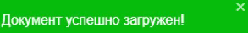;
- в случае отмены выполнения загрузки щелкнуть по кнопке Отмена (Рис. 4.2а, п.7) или по значку в виде крестика в правом верхнем углу формы (Рис. 4.2а, п.8).
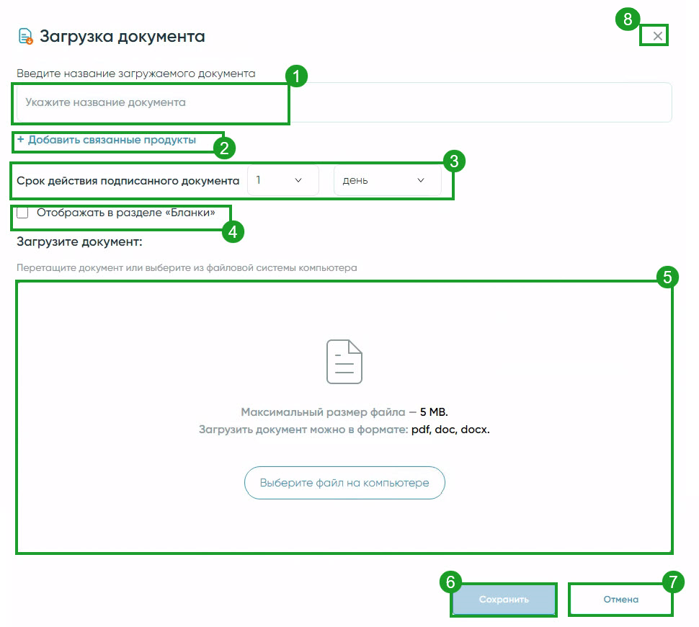
Рис. 4.2а - Форма для выбора и загрузки документа

Прикрепление, удаление продукта из документа
Для прикрепления продукта к добавленному документу необходимо:
- щелкнуть строке с нужным документом (Рис. 4а, п.5). Если к документу был ранее прикреплен продукт, то в графе отображается , где цифра - количество привязанных продуктов к документу;
- щелкнуть по кнопке Добавить связанные продукты (Рис. 4.2а, п.2) - ввести название продукта и в найденном списке совпадений выбрать нужный щелчком левой кнопки мыши. Добавленный продукт отобразится в списке (Рис. 4.3а, п.1);
- для удаления продукта щелкнуть по значку в виде крестика напротив названия не нужного продукта (Рис. 4.3а, п.2);
- щелкнуть по кнопке Сохранить (Рис. 4.3а, п.3). При успешном прикреплении продукта к документу отобразится уведомление 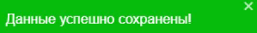.
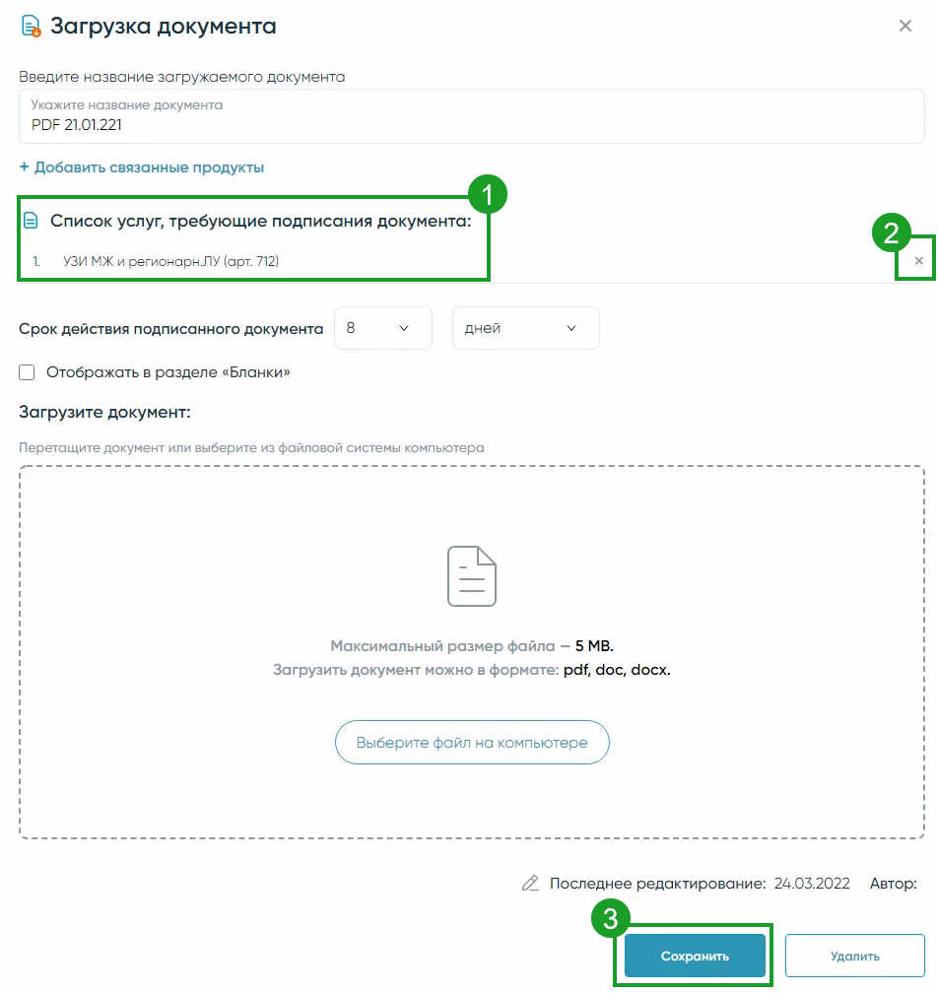
Рис. 4.3а - Пример отображения списка добавленных продуктов

Указание срока действия подписанного документа
Чтобы задать срок действия для добавленного документа нужно:
- Щелкнуть по значку (Рис. 4а, п.6);
- в открывшейся форме из выпадающего списка выбрать срок действия (число и значение: День, Неделя, Месяц, Год) (Рис. 4.4а, п.1);
- щелкнуть по кнопке Изменить (Рис. 4.4а, п.2). При успешном изменении срока действия документа отобразится уведомление 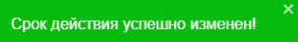;
- в случае отмены изменения срока действия щелкнуть по кнопке Отменить (Рис. 4.4а, п.3)
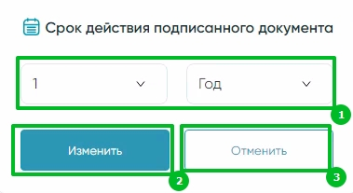
Рис. 4.4а - Форма редактирования срока действия документа

Изменение статуса бланка
На вкладке Документы для печати в колонке Раздел "Бланки" (Рис. 4.7а, п.7) со статусом Отображено документ будет виден на вкладке Бланки в МИС врача, в статусе Не отображено - документ не отобразится на вкладке Бланки в МИС врача.
Для изменения статуса документа, в колонке Раздел "Бланки" щелкните по текущему статусу - Отображено или Не отображено (Рис. 4.7а, п.7), в результате чего статуса документа изменится.

Обновление (редактирование) загруженного документа
Для обновления загруженного документа:
- в графе Действия щелкните по кнопке Обновить (Рис. 4а, п.8) и затем на ;
- откроется форма загрузки документа (Рис. 4.2а), где необходимо выбрать новый документ, щелкнув по области загрузки документа (Рис. 4.2а, п.5). При этом изменение названия документа недоступно;
- щелкните по кнопке Сохранить (Рис. 4.2а, п.6). Данная кнопка недоступна пока не добавлен новый файл (документ). При успешной загрузке документа отобразится уведомление 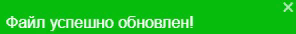;
- в случае отмены выполнения загрузки щелкнуть по кнопке Отмена (Рис. 4.2а, п.7) или по значку в виде крестика в правом верхнем углу формы (Рис. 4.2а, п.8)

Печать документа
Чтобы распечатать документ необходимо:
- для документов в формате PDF – щелкнуть по значку в виде принтера (Рис. 4а, п.9). В открывшейся форме можно задать страницу печати (Рис. 4.7а, п.1), изменить масштаб страницы (Рис. 4.7а, п.2), отображать по размеру страницы или ширине окна и повернуть по часовой стрелке (Рис. 4.7а, п.3), загрузить документ (Рис. 4.7а, п.4), распечатать документ (Рис. 4.7а, п.5), задать другие настройки печати (Рис. 4.7а, п.6);
- для документов в формате doc, docx – щелкнуть по значку , в результате чего документ будет скачан на компьютер. Затем открыть загруженный документ и распечатать его средствами MS Word.
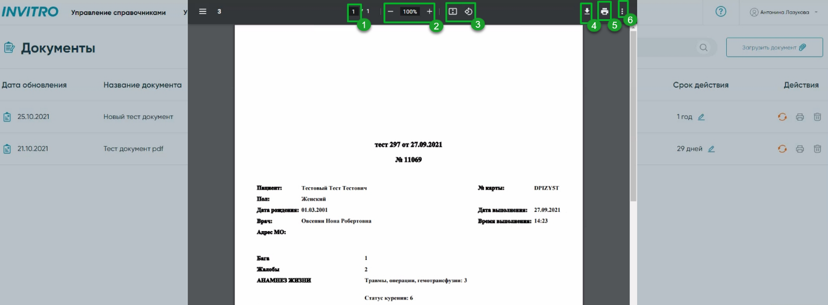
Рис. 4.7а - Форма для печати PDF документа

Удаление документа
Для удаления документа щелкните по значку (Рис. 4а, п.10). Затем подтвердите действие щелчком по кнопке Да (Рис. 4.8а). При успешном удалении документа отобразится уведомление 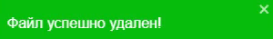.
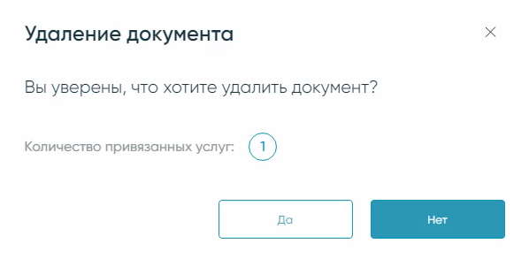
Рис. 4.8а - Подтверждение/отмена операции удаления документа

Пользователи
Раздел Пользователи (Рис. 5а, п.1) предназначен для предоставления доступа к медицинской информационной системе для пользователей.
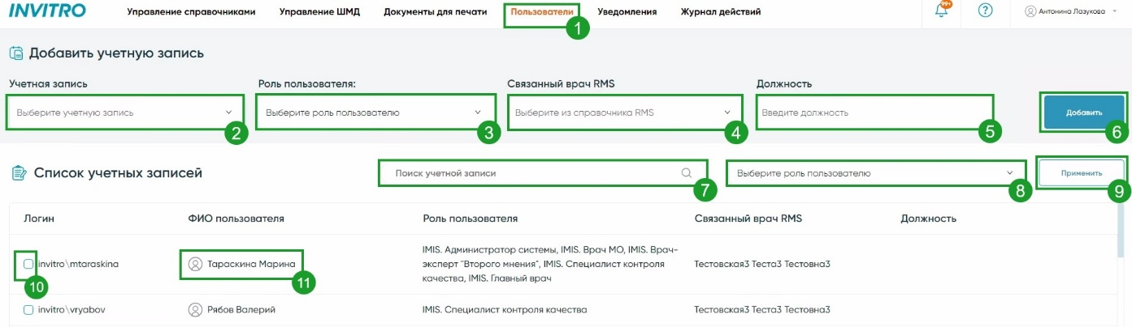
Рис. 5а - Раздел "Пользователи"

Добавление новых пользователей
Чтобы добавить нового пользователя, в блоке Добавить учетную запись необходимо:
- в поле Учетная запись (Рис. 5а, п.2) ввести фамилию, имя пользователя или его логин, и щелкнуть по строке с найденным контактом;
- в поле Роль пользователя (Рис. 5а, п.3) выбрать одну или несколько ролей, которую будет выполнять пользователь. Для выбора щелкните по нужной строке и выбранная позиция будет отмечена флажком;
- введите в поле Связанный врач RMS (Рис. 5а, п.4) ФИО врача и в списке найденных совпадений выберите нужного (вместе с ФИО отображается дата рождения врача), щелкнув по нему левой кнопкой мыши;
- укажите Должность сотрудника (Рис. 5а, п.4)
- щелкните по кнопке Добавить (Рис. 5а, п.6). После успешного добавления учетной записи пользователя отобразится уведомление 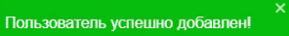.
Если пользователь уже зарегистрирован в системе, отобразится уведомление 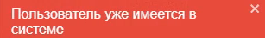.
Если шаги 1-3 не выполнены и щелкнуть по кнопке Добавить, отобразится уведомление 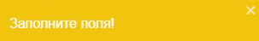.

Поиск учетной записи пользователя
Для поиска учетной записи пользователя, ранее добавленного в систему, в блоке Список учетных записей:
- введите в поле Поиск учетной записи (Рис. 5а, п.7) фамилию и имя или логин пользователя;
- при необходимости установите фильтр поиска по роли пользователя в системе, в выпадающем списке в поле Выберите роль пользователю (Рис. 5а, п.8) отметив одну или несколько позиций щелчком левой кнопкой мыши;
- щелкните по кнопке Применить (Рис. 5а, п.9).

Редактирование учетной записи пользователя. Добавление, удаление ролей пользователя в системе
Для изменения учетной записи пользователя необходимо:
- найти учетную запись пользователя, воспользовавшись строкой поиска (Рис. 5а, п.7);
- в графе ФИО пользователя щелкнуть по фамилии и имени пользователя (Рис. 5а, п.11);
- в открывшейся форме изменения учетной записи внести необходимые правки:
- отметить в выпадающем списке (Рис. 5.3а, п.1) новую роль (одну или несколько) и щелкнуть по кнопке Добавить (Рис. 5.3а, п.2);
- ввести ФИО другого врача (Рис. 5.3а, п.3) и в списке найденных совпадений выбрать нужного щелчком левой кнопки мыши;
- заполнить поле Должность (Рис. 5.3а, п.4);
- удалить неактуальную роль для данного пользователя, щелкнув по значку в виде корзины (Рис. 5.3а, п.5);
- щелкнуть по кнопке Сохранить (Рис. 5.3а, п.6);
- в случае отмены сохранения изменений закройте форму, щелкнув по значку в виде крестика (Рис. 5.3а, п.7).
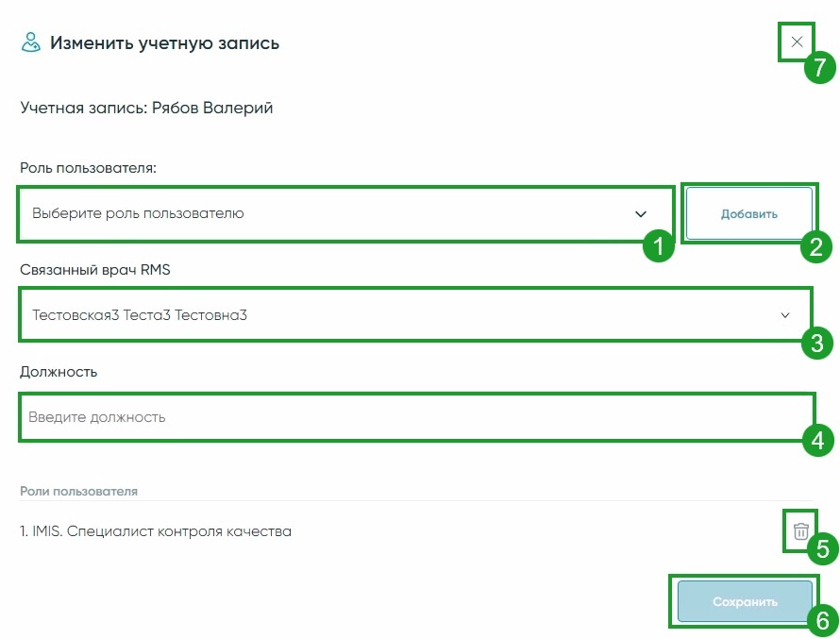
Рис. 5.3а - Изменение учетной записи пользователя

Удаление учетной записи пользователя
Для удаления учетной записи необходимо:
- найти нужную учетную запись как было описано выше в разделе 5.2. Поиск учетной записи пользователя;
- после того, как учетная запись найдена, отметить флажком нужную позицию (Рис. 5.4а, п.3);
- щелкнуть по значку в виде корзины (Рис. 5.4а, п.4);
- подтвердить удаление учетной записи, щелкнув по кнопке Да (Рис. 5.4б, п.1). В случае отмены щелкнуть по соответствующей кнопке (Рис. 5.4б, п.2).
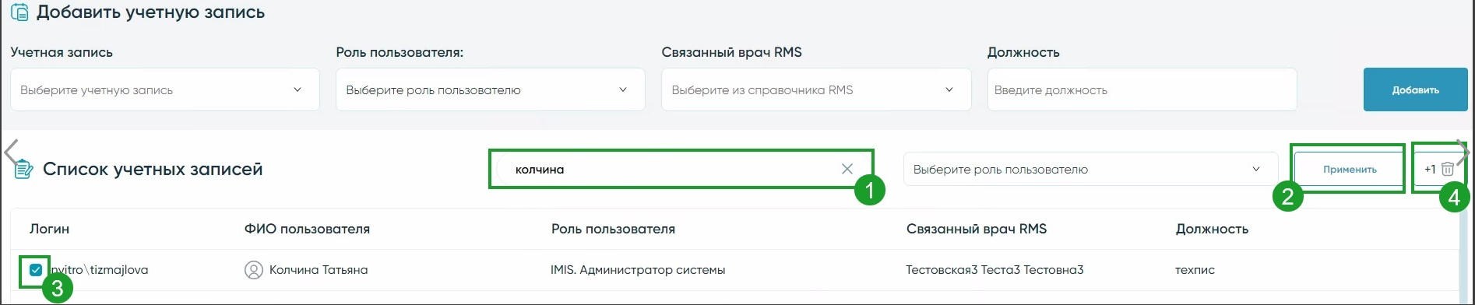
Рис. 5.4а - Поиск у выбор учетной записи для ее удаления
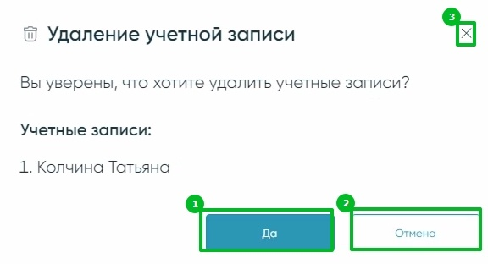
Рис. 5.4б - Подтверждение/отмена удаления учетной записи пользователя

Уведомления о важных событиях в системе
Раздел Уведомления предназначен для создания оповещений о важных событиях и изменениях в МИС (Рис. 6а, п.1).
Данный раздел включает в себя:
- значок с количеством новых, непрочитанных уведомлений (Рис. 6а, п.2);
- строку поиска ранее созданных уведомлений (Рис. 6а, п.3);
- блок фильтрации списка уведомлений (Рис. 6а, п.4): Временной интервал От и До; Тип уведомлений - Все, Пользовательское, Системное; кнопка Применить; кнопка Сбросить;
- список уведомлений.
- Для просмотра типа уведомления наведите указатель мыши на иконку в графе Тип уведомления (Рис. 6а, п.5).
Чтобы удалить уведомление, щелкните по значку в виде корзины (Рис. 6а, п.6). В открывшейся форме (Рис. 6б) необходимо подтвердить действие щелчком по кнопке Да, или отменить удаление, щелкнув по кнопке Нет.
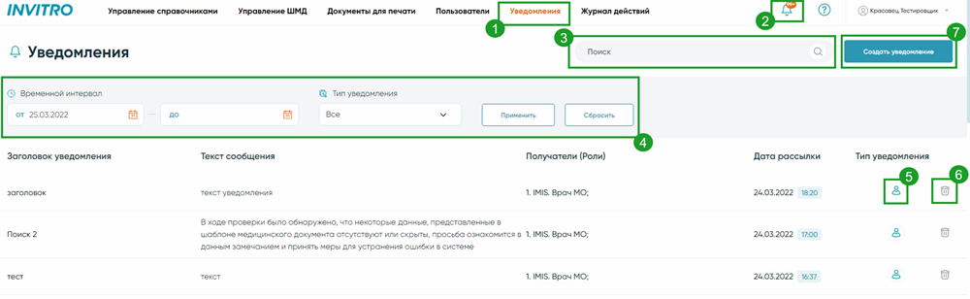
Рис. 6а - Административная панель: Уведомления
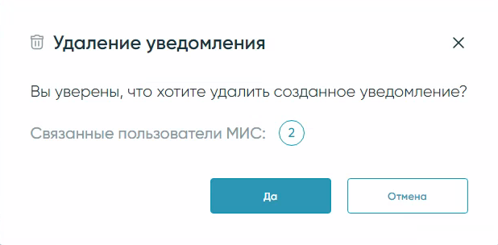
Рис. 6б - Подтверждение/отмена удаления уведомления
Для создания нового уведомления необходимо:
- Щелкнуть по кнопке Создать уведомление (Рис. 6а, п.7);
- заполнить Заголовок уведомления (Рис. 6в, п.1);
- ввести Текст уведомления (Рис. 6в, п.2);
- выбрать из выпадающего списка Получателей (Роли) уведомления, отметив флажком Все, или одну/несколько ролей пользователей (Рис. 6в, п.3);
- выбрать в календаре Дату рассылки уведомления (Рис. 6в, п.4);
- указать Время отправки (по мск.) (Рис. 6в, п.5);
- Сохранить изменения (Рис. 6в, п.6);
- в случае отмены создания уведомления щелкнуть по кнопке Удалить или по значку в виде крестика в правом углу формы (Рис. 6в, п.7 или п.8).
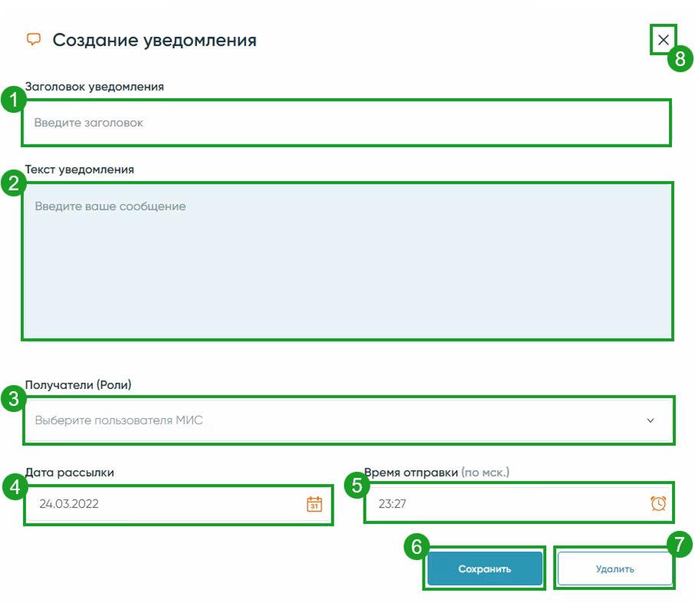
Рис. 6в - Создание уведомления
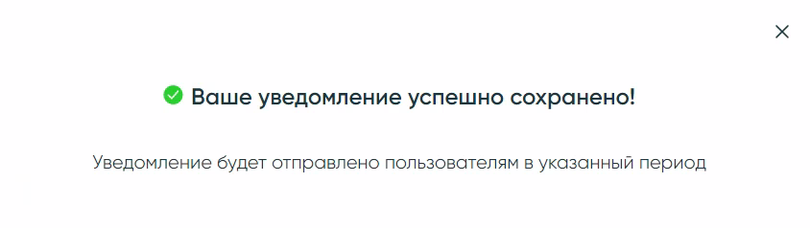
Рис. 6г - Уведомление об успешном создании уведомления

Журнал действий
Раздел Журнал действий (Рис. 7а, п.1) предназначен для просмотра данных аудита по выбранному экземпляру сущности.
Для просмотра журнала аудита (Рис. 7а, п.3) необходимо:
- в блоке фильтров выбрать нужные параметры (Рис. 7а, п.2):
Пользователь - найти пользователя по фамилии и/или имени, и/или логину и отметить флажком интересуемую строку;
Сущность - выпадающий список, где можно отметить все сразу позиции, или каждую по отдельности;
ID - ввести ID записи;
Глубина - выбрать период отображения данных;
Действия - указать, какие действия отобразить в сформированном журнале;
- щелкнуть по кнопке Сформировать;
- для очистки блока выбранных параметров фильтрации, щелкните по кнопке Сбросить.
Чтобы просмотреть данные по конкретной записи, щелкните по строке с ней. Для просмотра доступны все записи, кроме деактивированных.
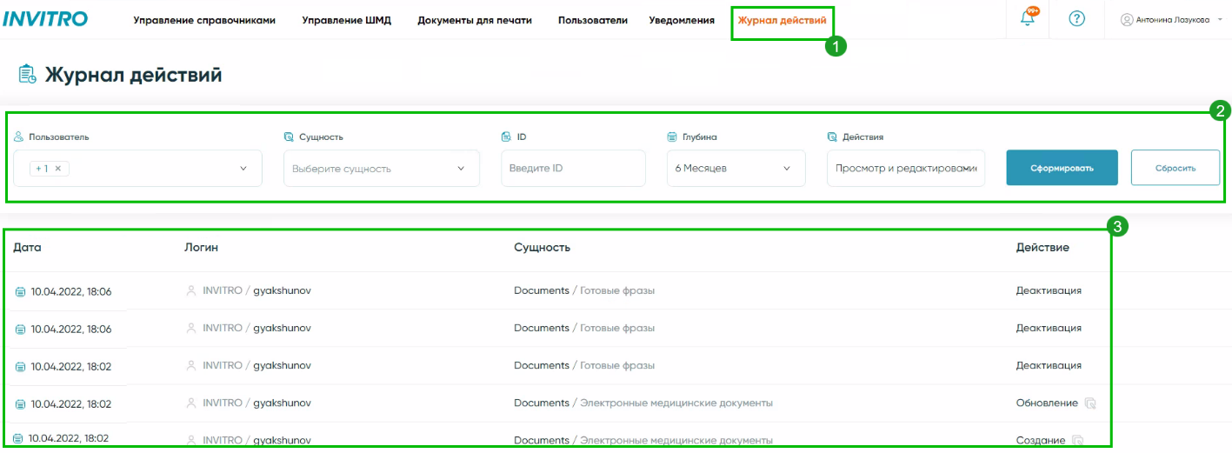
Рис. 7а - Журнал действий
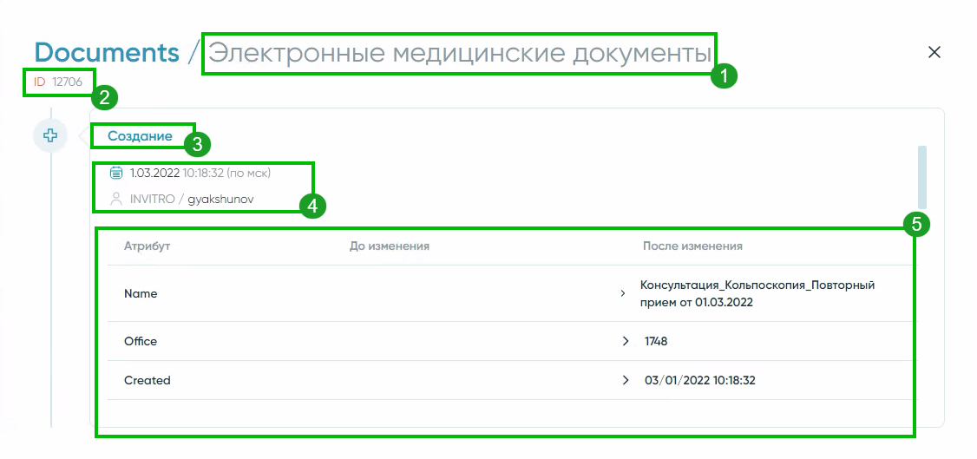
Рис. 7б - Просмотр действий с конкретной сущностью (1 - название сущности, 2 - ID записи, 3 - выполненное действие с сущностью, 4 - дата, время и логин вносившего изменения, 5 - список изменений)

Отчеты
Раздел Отчёты (Рис. 8а, п.1), содержащий следующие подразделы (Рис. 8а, п.2):
- Отчет по загрузке врачей и кабинетов;
- Отчет по шаблонам;
- Отчет по записям;
- Отчет по оказанным услугам.
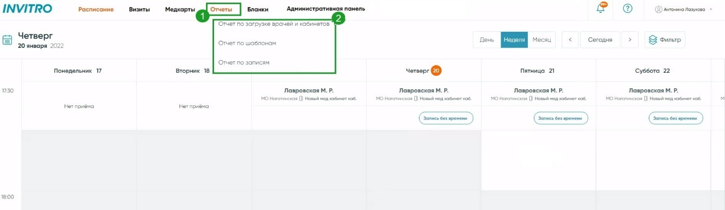
Рис. 8а - Раздел Отчеты
Примечание. Количество доступных отчетов на вкладке Отчеты зависит от того, какие роли были присвоены администратором МИС для данной учетной записи. Если необходимые роли предоставлены, но не все позиции отображаются на вкладке Отчеты, выйдите из МИС и авторизуйтесь повторно.

Отчет по загрузке врачей и кабинетов
Для формирования данного отчеты щелкните по вкладке Отчеты (Рис. 8а, п.1) и выберите Отчет по загрузке врачей и кабинетов (Рис. 8а, п.2).
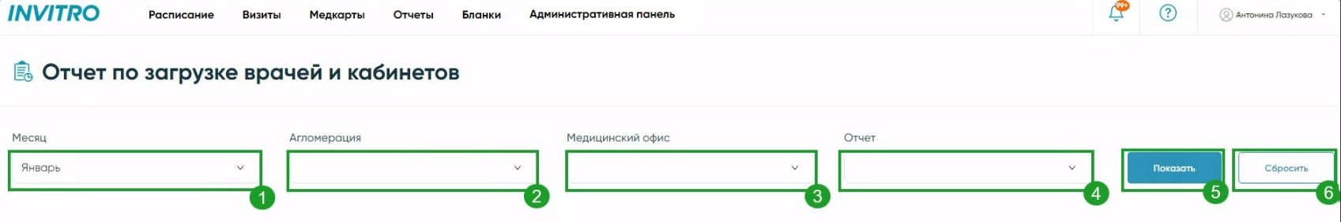
Рис. 8.1а - Отчет по загрузке врачей и кабинетов
Страница отчета (Рис. 8.1а) включает в себя следующие фильтры, необходимые для формирования отчета:
- Месяц - для изменения года, за который будет формироваться отчет, щелкните по стрелкам и затем выберите месяц, щелкнув по нужной позиции левой кнопкой мыши (Рис. 8.1а, п.1);
- Агломерация - содержит выпадающий список, где можно щелчком левой кнопки мыши выбрать сразу все агломерации, одну конкретную или только некоторые, отметив флажками нужные позиции (Рис. 8.1а, п.2);
- Медицинский офис - содержит выпадающий список, где можно щелчком левой кнопки мыши выбрать сразу все медицинские офисы, один конкретный или только некоторые, отметив флажками нужные позиции (Рис. 8.1а, п.3);
- Отчет - выпадающий список с двумя позициями: Отчет по врачам, Отчет по кабинетам (Рис. 8.1а, п.4).
Если выбрать Отчет по врачам (Рис. 8.1б, п.1), отобразятся дополнительные фильтры: Врачебные специализации и Врач (Рис. 8.1б, п.2). Можно Выбрать все, одну или несколько позиций, отметив нужные флажком.
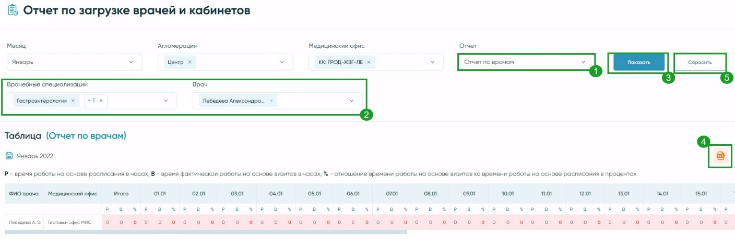
Рис. 8.1б - Отчет по врачам
Если выбрать Отчет по кабинетам, отобразится дополнительный фильтр Кабинеты. Можно Выбрать все, одну или несколько позиций, отметив нужные флажком.
Примечание. Ячейки в сформированном отчете окрашиваются в цвета в зависимости от % отношения времени работы: если > 85%, то ячейки закрашены зеленым цветом, если от 30 до 85% - оранжевым, если ≤ 30% - красным.
- Кнопка Показать - при щелчке по ней сформируется выбранный отчет.
Сформированный отчет можно скачать на компьютер в виде таблицы Excel, щелкнув по кнопке 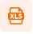 (Рис. 8.1б, п.4);
- Кнопка Сбросить - при щелчке по данной кнопке все заданные значения будут сброшены (Рис. 8.1б, п.5).

Отчет по шаблонам
Для формирования данного отчеты щелкните по вкладке Отчеты (Рис. 8а, п.1) и выберите Отчет по шаблонам (Рис. 8а, п.2).
Затем щелкните по кнопке Сформировать (Рис. 8.2а, п.1) и начнется загрузка отчета на Ваш компьютер в виде таблицы Excel.
Отчёт формируется согласно врачам, заведенным в МИС, и списку услуг, которые прикреплены к этим врачам. Добавление и удаление шаблонов к услугам отображается в отчёте. Новые услуги, добавленные врачами, также отображаются в отчете.
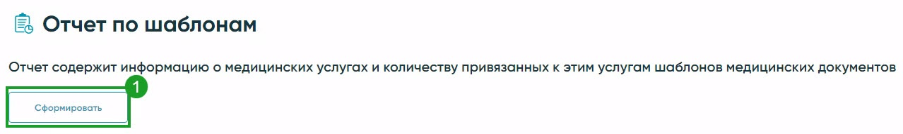
Рис. 8.2а - Отчет по шаблонам

Отчет по записям
Для формирования данного отчеты щелкните по вкладке Отчеты (Рис. 8а, п.1) и выберите Отчет по записям (Рис. 8а, п.2).
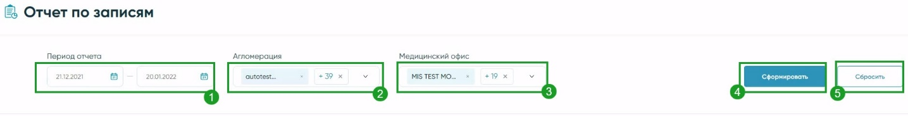
Рис. 8.3а - Отчет по записям
Страница отчета (Рис. 8.3а) включает в себя следующие фильтры, необходимые для формирования отчета:
- Период отчета - выберите нужный диапазон дат (после выбора даты щелкните по кнопке Применить) (Рис. 8.3а, п.1);
- Агломерация - содержит выпадающий список, где можно щелчком левой кнопки мыши выбрать сразу все агломерации, одну конкретную или только некоторые, отметив флажками нужные позиции (Рис. 8.3а, п.2);
- Медицинский офис - содержит выпадающий список, где можно щелчком левой кнопки мыши выбрать сразу все медицинские офисы, один конкретный или только некоторые, отметив флажками нужные позиции (Рис. 8.3а, п.3);
- Кнопка Сформировать (Рис. 8.3а, п.4).
После щелчка по данной кнопке отобразится уведомление (Рис. 8.3б) об отправке сформированного отчета на электронную почту пользователя МИС: <учетная_запись_пользователя>@invitro.ru.
- Кнопка Сбросить - при щелчке по данной кнопке все заданные значения будут сброшены (Рис. 8.3а, п.5).
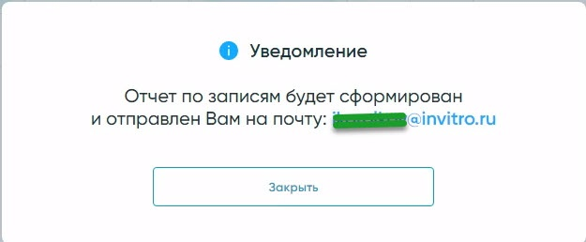
Рис. 8.3б - Уведомление об отправке сформированного отчета на электронную почту пользователя МИС

Отчет по оказанным услугам
Для оценки качества оказываемых услуг создан Отчет по оказанным услугам (Рис. 8.4а).
Чтобы сформировать данный отчет щелкните по вкладке Отчеты (Рис. 8.4а, п.1) и выберите Отчет по оказанным услугам.
Затем необходимо:
- заполнить следующие данные (Рис. 8.4а, пп.2-6):
- Период - период времени формирования отчета;
- Агломерация - содержит выпадающий список, где можно щелчком левой кнопки мыши выбрать нужную позицию;
- Специализация - содержит выпадающий список, где можно щелчком левой кнопки мыши выбрать нужную позицию;
- ФИО врача -содержит выпадающий список, где можно щелчком левой кнопки мыши выбрать нужную позицию;
- ФИО специалиста контроля качества - содержит выпадающий список, где можно щелчком левой кнопки мыши выбрать нужную позицию;
- щелкните по кнопке Сформировать (Рис. 8.4а, п.7);
- для сброса параметров фильтрации щелкните по кнопке Сбросить (Рис. 8.4а, п.8).
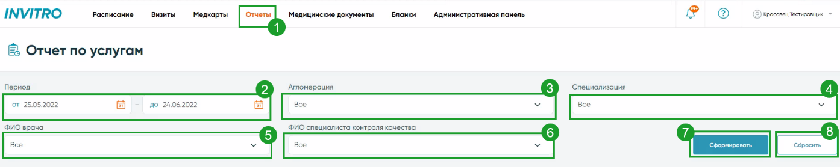
Рис. 8.4а - Раздел Отчеты: Отчет по услугам

Медкарта: Медицинские документы
В медкарте пациента на вкладке Медицинские документы добавлена кнопка удаления медицинских документов со статусом Черновик (Рис. 9а). Для подтверждения/отмены удаления документа необходимо выбрать нужный вариант в открывшейся форме (Рис. 9б).
Примечание. Если по медицинскому документу была печать рекомендаций, то кнопка Удалить недоступна. Также для документов со статусом Подписан и для внешних документов кнопка Удалить отсутствует.
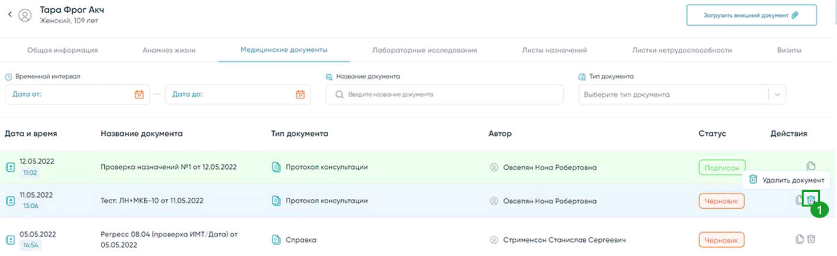
Рис. 9а - Пример удаления черновика документа
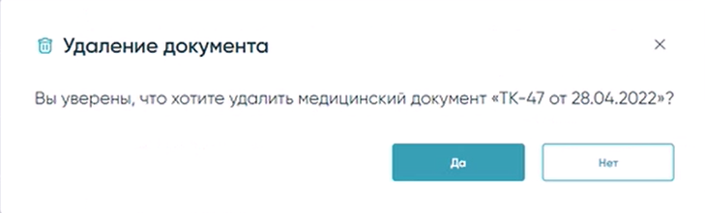
Рис. 9б - Подтверждение/отмена удаления документа

Прочее

Уведомление об отсутствии интернет-соединения
В случае потери интернет-соединения с сервером, в правом верхнем углу страницы отобразится уведомление:
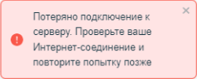

Запуск электронного табло в медицинском офисе
Для того, чтобы запустить электронное табло в офисе, понадобится подключить к ПК второй монитор, на котором будет отображаться табло, создать ярлык на рабочем столе Windows и запустить его. Электронное табло запустится на втором экране в полноэкранном режиме.
Свойства ярлыка: "C:\Program Files (x86)\Google\Chrome\Application\chrome.exe" --app="https://mis.invitro.ru/board/?officeId=<GUID>" --window-position=2024,0 --kiosk --user-data-dir=c:/monitor2
Где <GUID> - это GUID офиса из RMS

